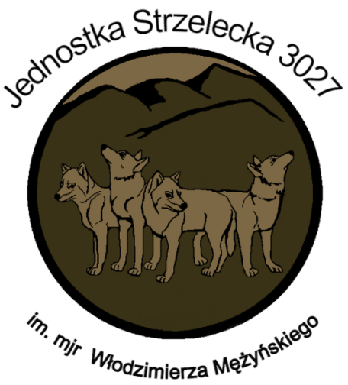


Plan Zajęć Otwartych z Jednostką Strzelecką 3027
Bielsko-Biała im. mjr Włodzimierza Mężyńskiego

Międzyrzecze Górne (Gmina Jasienica); 28.09.2025r.

8:30 - Otwarcie terenu wydarzenia dla gości
9:00 - Oficjalne rozpoczęcie wydarzenia
9:30 - Prelekcja na temat historii Związku Strzeleckiego
10:00 - Zajęcia na punktach nauczania:
- Udzielanie pierwszej pomocy
- Tamowanie krwotoków
- Obsługa broni
- Przygotowanie przeciwkryzysowe
- Podstawy topografii
14:00 - Podsumowanie zajęć otwartych
14:30 - Pokaz wyposażenia indywidualnego
15:00 - Pokaz umiejętności naszych Strzelców
16:00 - Część rekreacyjna zajęć (Ognisko dla uczestników, strzelnica ASG)
19:00 - Oficjalne zakończenie wydarzenia

Opracował: st. sierż. ZS Paweł Telok Zatwierdził: insp. ZS Mateusz Jarończyk-Sas
Szef Wydziału Informacji i Promocji Dowódca Jednostki Strzeleckiej 3027 Bielsko-Biała
Jednostki Strzeleckiej 3027 Bielsko-Biała im. mjr Włodzimierza Mężyńskiego
im. mjr Włodzimierza Mężyńskiego

